附件：“五证合一、一照一码”登记制度改革信息化技术方案

信息化建设要求

工商部门
改造登记系统。向人力资源社会保障部门、统计部门提供企业登记、备案等基本信息、企业年报信息、经营异常名录信息和严重违法失信企业信息；接收人力资源社会保障部门核实或提供的涉及企业的相关基础信息，接收统计部门提供的涉及企业的统计相关业务信息。
改造公示系统，增加完善人力资源社会保障部门、统计部部门涉及企业的公示事项。

人力资源社会保障部门
搭建信息共享环境，改造业务管理系统。接收工商部门提供的企业基本信息、年报信息；将涉及企业的相关基础信息反馈至信息共享平台。

统计部门
搭建数据交换、管理和共享的系统环境，改造业务系统。接收、管理工商部门提供的企业基本信息、年报信息、经营异常名录和严重违法失信企业信息，依法向工商部门提供统计调查获取的核实结果、统计调查获取的企业基本信息、企业违反统计法所受到的行政处罚信息、统计上严重失信企业信息等统计共享信息。

五证合一信息化标准
五证合一信息化标准包括执行统一社会信用代码、行业代码、区划代码等国家标准和现有、新增的工商行政管理、人力资源社会保障和统计部门的信息化标准。

统一社会信用代码、行业代码、区划代码
法人和其他组织统一社会信用代码执行《国务院关于批转发展改革委等部门法人和其他组织统一社会信用代码制度建设总体方案的通知》（国发[2015]33号）和国标《GB 32100-2015 法人及其他组织统一社会信用代码编制规则》确定的18位统一社会信用代码的编制规则。部门间信息交换以统一社会信用代码为唯一标识。
统一行业代码和区划代码编码规则，法人和其他组织的行业代码按国标《国民经济行业分类》（GB/T4754-2011）标准赋码，区划代码按民政部的最新中华人民共和国行政区划代码标准赋码。

工商部门信息化有关标准
在改造和升级有关信息管理系统中，执行工商总局《GS7-2013市场准入与退出数据规范-市场主体分册》、《GS41-2014企业信用信息公示系统数据规范（暂行）》等标准规范，以及《五证合一、一照一码数据规范》（另行印发）。

人力资源社会保障部门信息化有关标准
在改造和升级有关信息管理系统中，执行《LD/T 92-2013社会保险管理信息系统指标集与代码》等标准规范，部分参考《五证合一、一照一码数据规范》。

统计部门信息化有关标准
在改造和升级有关信息管理系统中，执行《国家统计调查元数据标准（试行）》、《统计调查数据处理软件数据接口规范（试行）》等标准规范，部分参考《“五证合一、一照一码”数据规范》进行修订。

信息系统建设内容

工商部门系统改造

登记系统改造
企业设立登记、变更登记、注销登记业务核准之后，有关信息按要求提供给人力资源社会保障、统计等相关部门。接收人力资源社会保障部门、统计部门反馈的信息。

公示系统改造
增加年报事项，满足人力资源社会保障部门、统计部门要求。增加公示事项，满足人力资源社会保障部门、统计部门要求。

数据中心改造
将新增加的年报信息，人力资源社会保障部门反馈的涉及企业的社会保险相关业务信息、统计部门反馈的涉及企业的统计相关业务信息，关联至企业名下，一并汇总至总局。

人力资源社会保障部门系统改造
改造网络系统，建立数据交换前置系统，接收工商部门共享的企业基本信息、年报信息；建立用人单位基础信息库，实现内部采集和外部共享单位基础信息的集中统一管理；改造升级业务管理系统，实现工商部门共享信息在人力资源社会保障业务系统中的有效应用。

统计部门系统改造
改造网络、存储和管理系统。改造网络系统，确保接收工商部门共享的登记信息、年报信息、经营异常名录和严重违法失信企业信息，依法反馈统计调查获取的核实结果、企业基本信息等统计共享信息；改造存储系统，确保分期、分类存储各类工商部门共享信息；改造管理系统，确保工商部门共享信息在统计业务系统的有效应用。

各部门间数据交换

数据交换基本原则
以“三证合一”的交换方式为基础，将信息交换部门范围扩展至人力资源社会保障部门、统计部门。
1、在省级层面进行信息交换。
2、按照及时交换的原则，工商部门与人力资源社会保障部门、统计部门进行交换。企业基本信息及变更信息每天晚上定时推送，年报信息每年年报结束后一个月内一次性推送，经营异常名录信息和严重违法失信企业信息每季一次性推送。人力资源社会保障部门与企业有关的业务信息定时推送、统计部门与企业有关的业务信息每季定时推送。
3、充分利用已有的信息交换平台进行数据交换，没有交换平台的要尽快建立。可使用全国或省级信用信息共享交换平台、电子政务平台、国家企业信用信息公示系统、直连接口等方式进行交换。
4、将有关信息推送至全国信用信息共享平台，实现全国范围内的信息共享。

数据交换具体流程及功能点

交换流程
根据及时交换的原则，各地根据实际情况，可以采用实时、定时、离线三种交换方式，如下图所示：
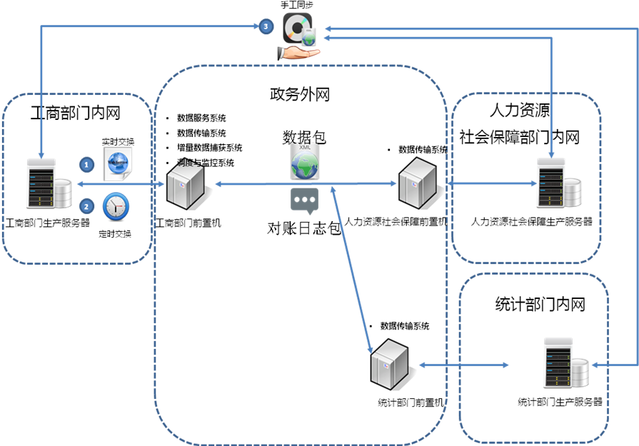
1、实时交换，工商部门产生的企业登记数据，通过数据服务系统与数据传输系统实时推送至工商前置机，并由工商前置机实时推送至人力资源社会保障部门、统计部门前置机。能够实现省内数据实时同步的省份可采用该方式。
2、定时交换，工商部门每天定时汇总市级单位数据，通过数据捕获系统与数据传输系统将登记数据由工商业务系统批量定时推送至工商前置机，并由工商前置机批量定时推送至人力资源社会保障部门、统计部门前置机。省市两级部署且不能够实时数据同步的省份可采用该方式。
3、离线交换（手工交换），工商部门将数据拷贝至光盘等离线介质并将数据传送至人力资源社会保障部门、统计部门。省市两级部署且不能够实时数据同步的省份，当事人领到营业执照后，如需立即到人力资源社会保障部门办理相关事务，但其数据又尚未同步至省局的，可应急采用该方式。

数据对账
各省工商部门与人力资源社会保障部门、统计部门要建立数据对账工作机制。数据对账是指双方接收数据后需要将其接收情况（数据发送数、实际接收数、失败数等）以日志的形式反馈给对方。

交换的内容

工商部门提供的信息

企业基本信息
至少包含以下信息：
序号 | 内容 | 备注
 | 统一社会信用代码
 | 名称
 | 公司类型/经济性质/企业类型（登记注册类型）
 | 企业登记机关
 | 开业（设立）日期
 | 经营期限/营业期限/合伙期限自
 | 经营期限/营业期限/合伙期限止
 | 住所
 | 邮政编码
 | 联系电话
 | 生产经营地址
 | 经营范围
 | 法定代表人（负责人）姓名、身份证件类型、身份证件号码、固定电话、移动电话、电子邮箱
 | 财务负责人姓名、身份证件类型、身份证件号码、固定电话、移动电话、电子邮箱
 | 注册资本/注册资金/资金数额/出资额/成员出资总额
 | 币种 | 按实际情况可附列多行信息
 | 币种金额 | 同上
 | 股东（发起人）名称或者姓名/投资者名称或者姓名/合伙人名称或者姓名/出资成员名称或者姓名、证件类型、证件号码、出资时间、出资方式、认缴出资额、出资比例、国籍 | 同上
 | 分支机构统一社会信用代码
 | 分支机构名称
 | 分支机构上级主管部门（公司、隶属单位、企业）统一社会信用代码
 | 分支机构上级主管部门（公司、隶属单位、企业）名称
注：依据相关法律、法规和文件的规定，不同类型企业以及农民专业合作社登记采集的指标项（包括指标项名称）有所不同。

年报信息(仅企业的年报)
序号 | 内容 | 对应字段
 | 企业通信地址、邮政编码、联系电话、电子邮箱等信息 | - 通信地址  - 邮政编码  - 联系电话  - 电子邮箱
 | 企业开业、歇业、清算存续状态信息 | - 经营状态
 | 企业投资设立企业、购买股权信息 | - 是否有投资信息或购买其他公司股权  - 所投资企业名称  - 所投资企业注册号/统一社会信用代码
 | 企业为有限责任公司或者股份有限公司的，其股东或者发起人认缴和实缴的出资额、出资时间、出资方式等信息 | - 股东/发起人名称  - 累计认缴额  - 认缴出资日期  - 出资方式  - 币种  - 累计实缴额  - 实缴出资日期  - 出资方式  - 币种
 | 有限责任公司股东股权转让等股权变更信息 | - 有限责任公司本年度是否发生股东股权转让  - 股东名称  - 转让前股权比例  - 转让后股权比例  - 股权变更日期
 | 企业网站以及从事网络经营的网店的名称、网址等信息 | - 是否有网站或网店  - 网站网店类型  - 网站（网店）名称  - 网站（网店）网址
 | 企业从业人数、资产总额、负债总额、所有者权益合计、营业总收入、主营业务收入、利润总额、净利润、纳税总额信息 | - 资产总额  - 负债总额  - 销售(营业)收入  - 其中主营业务收入  - 利润总额  - 净利润  - 纳税总额  - 所有者权益合计  - 从业人数

经营异常名录列入信息（仅企业）
序号 | 内容 | 备注
 | 列入企业名称
 | 统一社会信用代码
 | 列入日期
 | 列入原因
 | 作出决定机关

严重违法失信企业名单列入信息（仅企业）
序号 | 内容 | 备注
 | 列入企业名称
 | 统一社会信用代码
 | 列入日期
 | 列入原因
 | 作出决定机关

对已申领或换发加载统一社会信用代码营业执照的企业的信息，企业登记机关应在与人力资源社会保障部门、统计部门首次数据交换时，一次性共享到省级信息共享平台。共享事项与“4.3.1.1企业的基本信息”相同。

人力资源社会保障部门提供的信息（各地可自行商定）
至少包括以下内容：
序号 | 内容 | 备注
 | 单位名称
 | 统一社会信用代码
 | 单位地址
 | 电话号码
 | 邮政编码
 | 法定代表人或负责人姓名
 | 法定代表人或负责人公民身份号码
 | 法定代表人或负责人电话号码
 | 单位经济类型
 | 所属行政区划代码
 | 参加社会保险险种
 | 参加社会保险人数
 | 参加社会保险日期

统计部门依法提供企业的信息（各地可自行商定）
至少包括以下内容：
序号 | 内容 | 备注
 | 组织机构代码
 | 统一社会信用代码
 | 单位名称
 | 单位负责人
 | 单位所在地址
 | 单位所在地区划代码
 | 联系方式（区号、固定电话、移动电话、传真电话、邮编、网址）
 | 主要业务活动1
 | 主要业务活动2
 | 主要业务活动3
 | 行业代码
 | 登记注册类型
 | 营业状态
 | 控股情况
 | 企业违反统计法所受到的行政处罚信息（单位名称、组织机构代码、统一社会信用代码、地址、法人代表人或主要负责人、统计违法行为、依法处理情况）
 | 统计上严重失信企业信息等统计共享信息（单位名称、组织机构代码、统一社会信用代码、地址、法人代表人或主要负责人、统计违法行为、依法处理情况）

企业报送年报增加的信息
年报新增加内容另行通知。

数据交换参考标准

交换数据文件命名规则
交换数据文件名由业务类型、数据包类型、数据包编号三部分组成，各组成部分之间使用“_”连接，文件后缀为“.XML”，结构如下：
WZHY_××××_××××××××××××××××××××.XML
业务类型 | 数据包类型 | 数据包编号
1、业务类型：描述该交换数据文件属于五证合一业务，用“WZHY”表示。
2、数据包类型：4个字符，数据包类型分为三种，如表所示。
数据包类型 | 含义
GSXX | 工商信息包
RSXX | 人力资源社会保障信息包
TJXX | 统计信息包
3、数据包编号：20个字符，采用的编码方法如下：
××××××××××××××××××××
单位代码 | 年月日 | 顺序号
第1到6位为省级行政区划代码；
第7到14位为数据交换的日期，表示方法为：YYYYMMDD；
第15到20位为顺序号，每天零点置零，以000001为始。

交换数据报文结构
交换数据采用XML标准格式，由声明部分和包体部分组成，如下图所示：
声明
包体

1、声明部分
声明数据交换数据文件符合XML 1.0规范，文字编码采用GB2312标准。使用XML语言表述如下：
<?xml version="1.0" encoding="GB2312"?>
2、包体部分
包体部分由数据包描述和交换数据组成。交换数据由多条数据记录组成，每条数据记录由本部分的交换数据项组成。如下图所示：
数据包描述
数据记录1
数据项1……数据项n
数据记录n
……

（1）包体部分的所有内容放置在标记<Package>…</Package>之间。
（2）数据包描述中的所有内容放置在标记<PackageHead>…</PackageHead>之间。
（3）所有的交换数据放置在标记<Data>…</Data>之间。
（4）每一条数据记录放置在标记<Record>…</Record>之间。
（5）每一个交换数据项放置在该交换数据项的标记之间。
交换数据文件结构示意如下：
<?xml version="1.0" encoding="GB2312"?>
<Package>
<PackageHead>
<BBH>1.00</BBH>
…
</PackageHead>
<Data>
<Record index=1>
<INFOACTIONTYPE>0</INFOACTIONTYPE >
<ENTNAME>中国XX科技有限公司</ENTNAME>
<USCC>MA000000X</USCC>
<REGNO>100000400069785</REGNO>
<ENTTYPE>有限责任公司(外国法人独资)</ENTTYPE>
<ESTDATE>20XX年X月X日</ESTDATE>
<OPSTATE>登记成立</OPSTATE>
<PROMANA>生产经营地</PROMANA>
<INVESTORLIST>
<INVESTORDOCUMENT>
<INVTYPE>11</INVTYPE>
<INV>中国XX股份有限公司</INV>
<CERTYPE></CERTYPE>
<CERNO></CERNO>
<BLICTYPE>12</BLICTYPE>
<BLICNO>10000040003XXXX</BLICNO>
</INVESTORDOCUMENT>
<INVESTORDOCUMENT>
<INVTYPE>11</INVTYPE>
<INV>中国XX信息有限公司</INV>
<CERTYPE></CERTYPE>
<CERNO></CERNO>
<BLICTYPE>12</BLICTYPE>
<BLICNO>10000040005XXX</BLICNO>
</INVESTORDOCUMENT>
<INVESTORLIST>
<INFOFINANCE>
<NAME>名称</NAME>
<CERTYPE>身份证</CERTYPE>
</INFOFINANCE> …
</Record>
<Record index=2> …
</Record> …
</Data>
</Package>

数据包描述
数据包描述部分包含数据包编号、数据包类型编码、单位代码、单位名称、记录数、时间等内容。规格要求如表所示。
顺序号 | 标记 | 长度（字节） | 含义 | 备注
1 | SJBBH | 20 | 数据包编号
2 | SJBLX | 4 | 数据包类型
3 | DWDM | 20 | 单位代码 | 发送单位的代码。  工商登记机关代码为6位
4 | DWMC | 60 | 单位名称 | 发送单位的名称
5 | JLS | 3 | 记录数 | 每个数据包最多不超过100条
6 | SCRQ | 14 | 生成日期 | 年月日时分秒：  YYYYMMDDHH24MISS

数据包大小
每个数据包最多不超过100条记录。

交换数据记录
参照《“五证合一、一照一码”数据规范》相关字段表述。

数据交换性能

稳定性
系统具有稳定性，对10万次以上的连续请求无故障。系统宕机后，1小时内可恢复，数据无丢失。当系统发生故障，应满足重启系统即可完成恢复。

吞吐量
最大支持200请求数每秒；最大支持500TPS。对简单的实时交易，数据交换能在1秒内完成从接受请求到处理完成；对大数据包的处理，记录量在10万左右，能在10分钟以内完成从接受请求到处理完成。

并发能力
最大支持20个并发客户端；对实时或批量的数据交换业务请求给予响应，支持至少20个并发请求的响应，具备大并发量处理机制，支持实时与批量处理的均衡调度。

